contrôle N°2

exercice
On considère le circuit suivant.
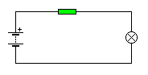
- Indiquer par une flèche le sens positif du courant.
- Si l'intensité du courant dans la lampe est de 45mA, que vaut l'intensité dans la résistance? Pourquoi ?

Exercice
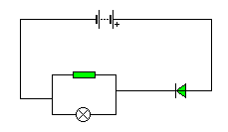
I_{D}
I_{L}
U_{D}
U_{L}

La tension aux bornes du générateur est U_{G}=12V.
La tension aux bornes de la résistance est U_{R}=8,5V.
L'intensité du courant qui sort du générateur est I_{G}=450mA.
L'intensité qui traverse la résistance est I_{R}=200mA.
- Flécher sur le schéma les courants I_{R} et I_{G}.
- Flécher sur le schéma les tensions U_{G} et U_{R}.
- Que vaut U_{L} aux bornes de la lampe? Pourquoi?

- Que vaut la tension U_{D} aux bornes de la diode? Pourquoi?

- Que vaut l'intensité du courant I_{D} qui traverse la diode? Pourquoi?

- Que vaut l'intensité du courant I_{L} qui traverse la lampe? Pourquoi?

Exercice
Dans le circuit ci-dessous U_{PN}=6,0V ; U_{AC}=2,1V ; U_{DB}=4,3V.
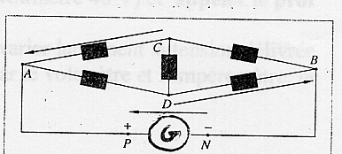
- Flécher correctement les tensions U_{BC} et U_{AD} sur le circuit ci-dessus.
- Indiquer les noms des tensions sur les cinq flèches du circuit ci-dessus.
- Repasser en rouge les flèches des tensions dont on connaît la valeur.
- On veut calculer U_{AD} :
  - Exprimer U_{AD} en fonction de tensions connues.
  - Calculer ensuite U_{AD}.

- On veut calculer U_{BC} :
  - Exprimer U_{BC} en fonction de tensions connues.
  - Calculer ensuite U_{BC}.

